Evaluacija državnog stručnog skupa za učitelje i nastavnike informatike i računalstva Info@Edu XII. - Informatika u obrazovanju.

- Aktualnost sadržaja
Brojevi označavaju: od 1=nije aktualno, do 5=vrlo aktualno.

Slika 1. Aktualnost sadržaja
- Predavanje Adaptivno učenje i umjetna inteligencija u obrazovanju -
Renata Ivanković, prof. matematike i informatike, ekspert za e-obrazovanje, CARNET
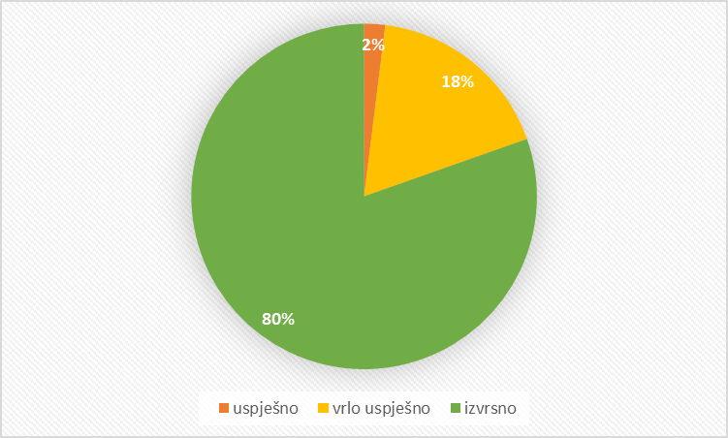

Slika 2. Evaluacija sudionika o predavanju Adaptivno učenje i umjetna inteligencija u obrazovanju

- Predavanje Važnost razvoja algoritamskog razmišljanja u nastavi Informatike -
prof. dr. sc. Mario Dumančić - UF Zagreb
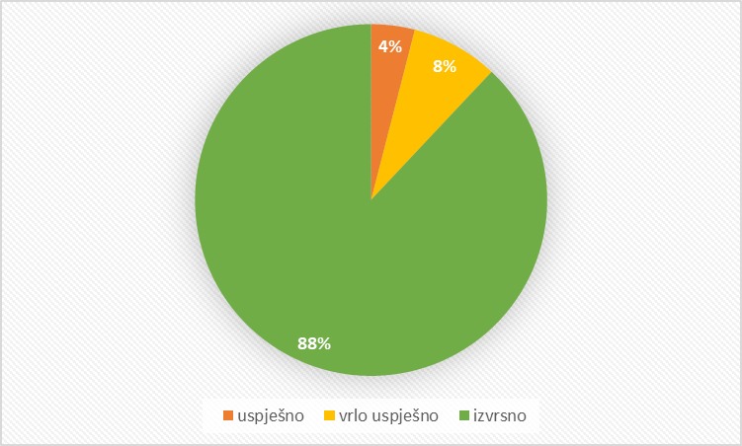

Slika 3. Evaluacija sudionika o predavanju Važnost razvoja algoritamskog razmišljanja u nastavi Informatike

- Predavanje Svi jezici robota i VIDI X - izv. prof. dr. sc. Ana Sović Kržić, FER Zagreb
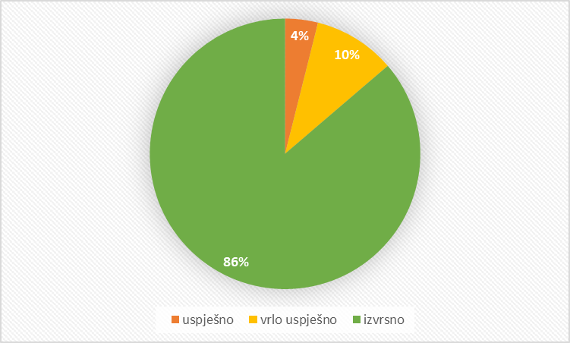

Slika 4. Evaluacija sudionika o predavanju Svi jezici robota i VIDI X

- Predavanje Korištenje vizualizacija u nastavi programiranja –
doc. dr. sc. Monika Mladenović, PMF Split
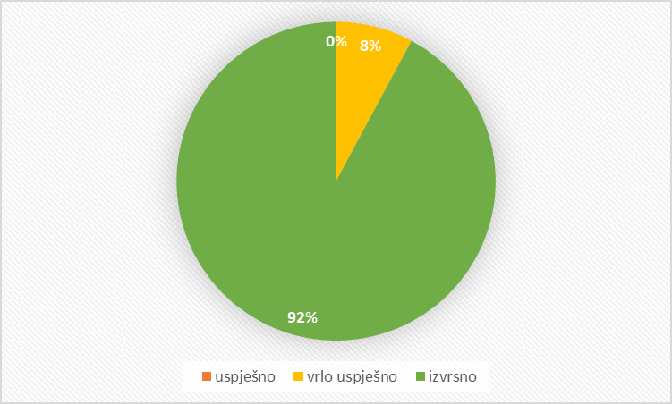

Slika 5. Evaluacija sudionika o predavanju Korištenje vizualizacija u nastavi programiranja

- Predavanje Utjecaj Chat-GPT3 na edukaciju - doc. dr. sc. Goran Zaharija, PMF Split

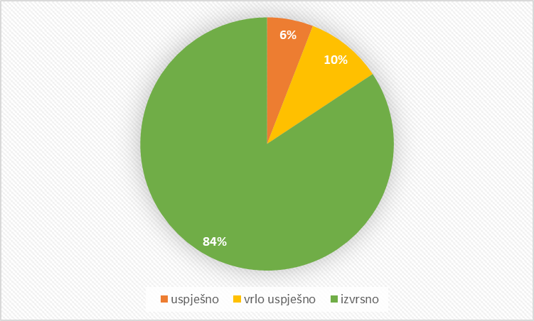
Slika 6. Evaluacija sudionika o predavanju Utjecaj Chat-GPT3 na edukaciju

- Predavanje Ovisnost o internetu i videoigrama - Irena Rojnić Palavra, dr. med. specijalist psihijatrije, uži specijalist alkoholizma i drugih ovisnosti

Slika 7. Evaluacija sudionika o predavanju Ovisnost o internetu i videoigrama

- Značaj stručnog skupa za profesionalni razvoj
Brojevi označavaju: od 1=nije aktualno do 5=vrlo aktualno

Slika 8. Značaj stručnog skupa za profesionalni razvoj

